Põhiprojekti lähteülesanne

Saue linn 02. märts 2022

Hankija soovib tellida teede projekteerimise teenust.

Projekteerimise sisu:

Lähteülesanne Laagri kooli hoovi ja jalgratta- ja jalgteede ning avaliku ruumi, Redise tänava jalgratta- ja jalgtee, Rahnu tänava jalgtee, Männimetsa tee jalgtee ja Veskitammi tänava jalgtee põhiprojekti koostamiseks.

Ehitustegevuse liigi täpsustus: sisehoovi kergliiklejate koridoride loomine ja avaliku ruumi põhiprojekt, jalgteede, jalgratta- ja jalgteede laiendamine/rajamise põhiprojekt
Lähteülesande andja:
Asutus: Saue Vallavalitsus, edaspidi Tellija
Asutuse registrikood: 77000430
Ametniku nimi (koostaja): Indrek Pikk
Ametniku ametinimetus: teedespetsialist
Kontaktandmed: tel. 56804890; e-post indrek.pikk@sauevald.ee

Ehitamisega hõlmatava kinnisasja andmed, sh katastritunnus ja koha-aadress:
Veskitammi tn 22 (72701:005:0763)
11401 Laagri-Harku tee L7 (72601:001:0795)
Tervise tänav (72701:001:1394)
Männimetsa tee L1 (72701:005:0786)
Rahnu tänav (72703:001:0505)
Redise tänav (72601:001:0621)

Hanke objektide kirjeldused:
- Projekteerimise lähteandmed

Laagri kooli sisehoov
  - Projekteerida Laagri kooli territooriumile katusealune valgustatud jalgrattaparkla vähemalt 500le jalgrattale joonisel 1 näidatud asukohta (roheline parkla). Jalgrattaparkla väline kujundus peab ühtima Laagri kooli välisilmega.
  - Projekteerida Laagri kooli territooriumile jalgteedest eraldatud jalgrattateed kuni jalgrattaparklani (punased koridorid Joonisel 1). Lahendada läbi kogu kooli territooriumi autode, jalgrataste ja jalakäijate liikumine kaasates liiklusekspert(e), et kooli territooriumil oleks võimalikult vähe konfliktpunkte kergliiklejate, autode ja jalakäijate vahel. Projekteerida kooli territooriumilt väljuvad ristmikud võimalikult ohutud ning sellise arvestusega, et perspektiivis jalgrattateed jätkuvad Veskitammi ja Kooli tänaval. Arvestada kergliikluskoridoride projekteerimisel Veskitammi 24 ees oleva kergliikluskoridoriga (Joonisel 1 sinised jooned).
  - Projekteerida Veskitammi ja Kooli tn nurga peale Joonisel 1 näidatud rohelise ala sisse avalik ruum. Alale projekteerida puhketaskuid, haljastust.
  - Asfaltsegu margiks jalgrattateel AC 8 surf, 100% tardkivi.
  - Parkla asfaltsegu margiks AC 16 surf, 100% tardkivi
  - Lahendada sadevee ärajuhtimine
  - Projekteerida punase ala sisse autodele asendusparkla (Joonis 1). Kohtade arvuks võtta olemasolevast parklast kaduvate kohtade arv.
  - Projekteerida Kooli tänavale tõstetud ülekäigurada(käigukoht) kus eesõigus on jalakäijatel ja jalgratturitel (Joonisel 1 lilla tähistus)
  - Joonis 1
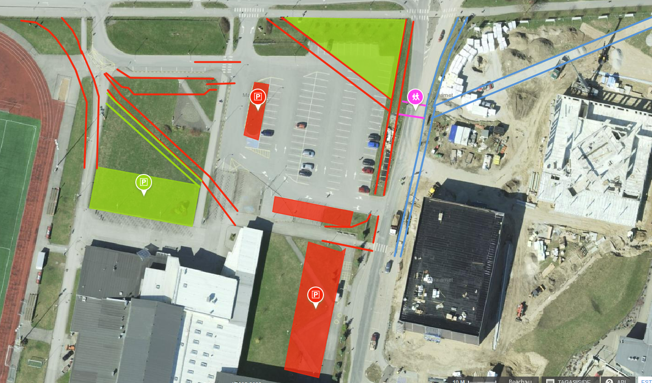

- Rahnu tänava jalgtee
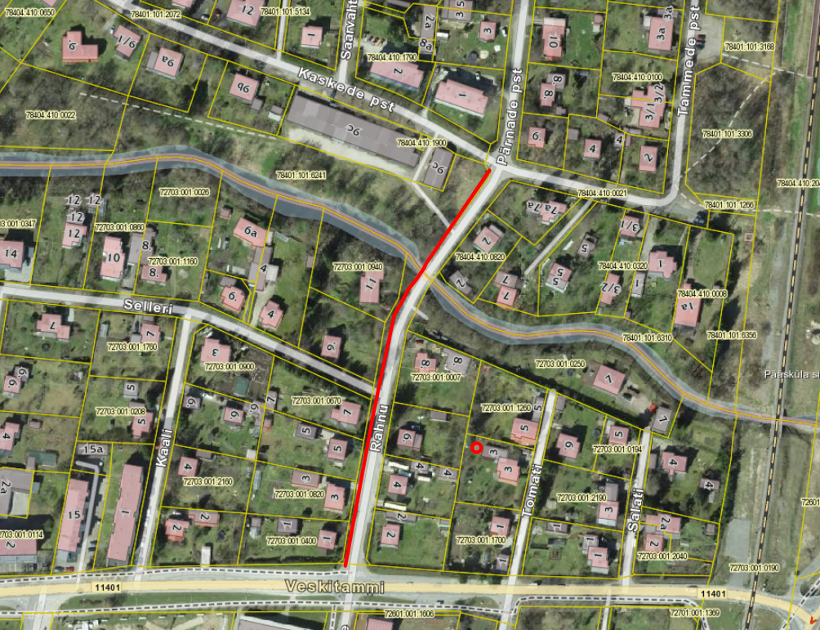
  - Projekteerida jalgtee laiusega 2,0m ja pikkusega 235m (170m + 65m)

  - Projekteerida jalgtee vasakule poole teed selleks, et tagada lumelükkamiseks vajalik ruum ja et tagada ilma teeületuseta liikumine Rahnu tänaval Laagri keskuse suunas.
  - Jalgtee eraldada sõiduteest äärekiviga. Äärekivi kõrguseks 4cm sõidutee katendist
  - Asfaltsegu mark AC 8 surf 100% tardkivi
  - Lahendada sadevee ärajuhtimine;
  - Sõidutee kate ei tohi muutuda kitsamaks kui 5,5m
  - Pääsküla jõe sild ei kuulu tööde mahtudesse
  - Taotleda Tallinna linnalt nende territooriumil olevale lõigule projekteerimistingimused. Saue Vallavalitsus on eelnevalt Tallinna Kommunaalametiga kokku leppinud nende territooriumil oleva lõigu projekteerimise. Tellija soovib saada Tallinna linna territooriumi osas eelprojekti.
  - Projekti mahtudes eraldada Tallinna linna osa Saue valla osast.

- Redise tänava jalgratta- ja jalgtee
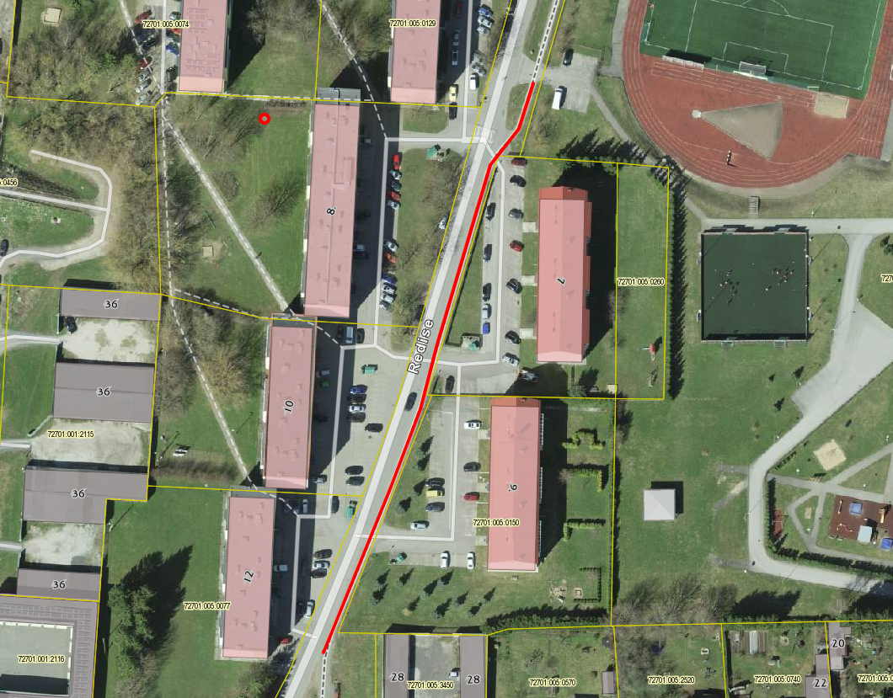
  - Projekteerida jalgratta- ja jalgtee pikkusega 180m ja laiendada olemasolev kõnnitee 2,5m laiuseks.
  - Asfaltsegu mark AC 8 surf, 100% tardkivi
  - Vajadusel laiendada jalgratta- ja jalgteed sõidutee poole. Sõidutee laiuseks peab jääma minimaalselt 5,5m.
  - Olemasolev äärekivi välja vahetada. Äärekivi kõrguseks projekteerida 8-10 cm
  - Lahendada sadevee ärajuhtimine.
  - Vajadusel nihutada tänavvalgustuse poste.

- Veskitammi tänava jalgtee (Tomati ja Salati vaheline lõik)
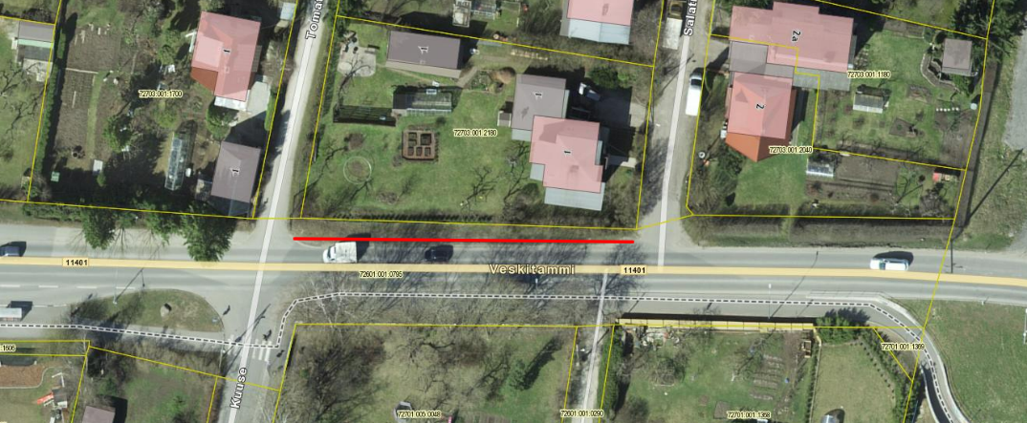
  - Projekteerida jalgtee pikkusega 50m ja laiusega 2m
  - Jalgtee eraldada Veskitammi tänava sõiduteest äärekiviga
  - Lahendada sadevee äravool
  - Asfaltkatendi segu mark AC 8 surf, 100% tardkivi
- Männimetsa tee kõnnitee laiendamine
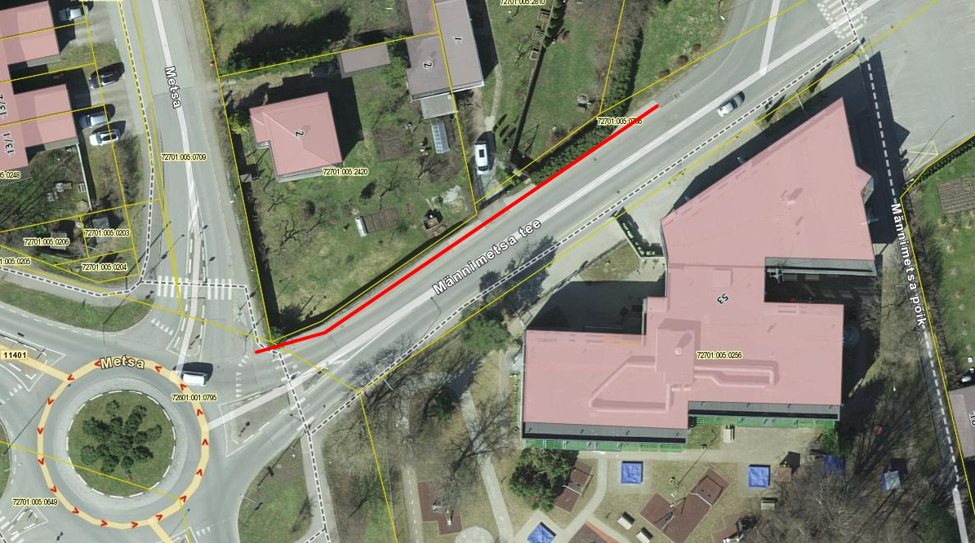
  - Projekteerida olemasoleva kõnnitee laiendamine 2m laiuseks (ol.olev kohati 1m lai). Lõigu pikkus 70m.

  - Sõiduraja laius minimaalselt 2,75m
  - Vajadusel projekteerida kitsamaks sõidutee keskel olevat ohutussaart.
  - Vajadusel näha ette sadevee kaevude nihutamine
  - Sõidutee eraldada kõnniteest äärekiviga.
  - Asfaltkatendi segu mark AC 8 surf, 100% tardkivi

- Üldised nõuded põhiprojektile ja projektimeeskonnale
  - Põhiprojekti koostamise meeskonda peavad olema kaasatud teede projekteerija (kutsetunnistus tase 7) ja liikluskorralduse projektide tegija;
  - Asendiplaan esitada olemasoleval topo-geodeetilisel alusplaanil m 1:500 (maa-ala plaan tehnovõrkude ja haljastusega), mis on mõõdistatud mitte hiljem kui 5 aastat tagasi;
  - Projekteerida vastavalt kehtivatele seadusetele, määrustele ehitusnormidele ja standarditele;
  - Kõikide kooskõlastuste, tehniliste tingimuste, Tallinna linnalt projekteerimistingimuste taotlemine on töövõtja ülesanne. Saue valla territooriumil olevate objektide projekteerimistingimused taotleb ja väljastab Saue Vallavalitsus.
  - Ehitusprojekt peab vastama majandus- ja taristuministri 09.01.2020. aasta määruse nr 2 „Tee ehitusprojektile esitatavad nõuded“ nõuetele;
  - Ehitusprojekti peab koostama ehitusseadustiku1 § 23 lõike 5 kohane pädev isik, kelle kvalifikatsioon on teede- ja platside ehitusprojekti koostamiseks tõendatud.
  - Projektis sisalduva avaliku ruumi peab projekteerima volitatud maastikuarhitekt
  - Ehitusprojekt peab vastama kehtivale standardile EVS 843 “Linnatänavad”;
  - Kõikide objektide kohta koostada eraldi kaust koos mahutabeliga;
  - Kõikide objektide kohta koostada eraldi eeldatav maksumus;
  - Geoalused väljastab tellija peale lepingu sõlmimist
  - Valgustust on vaja ainult Laagri kooli jalgrattaparklale. Mujal objektidel on olemasolev valgustus. Võimalik on mõne olemasoleva posti nihutamine.
  - Joonis 1 leitav kaardilt: https://kaart.delfi.ee/?bookmark=f41d5f2dc4d08a09c6fd3aea03e873ef
  - Kõikide objektide asukohad leiab siit kaardilt:
https://kaart.delfi.ee/?bookmark=07b9ab0faab1dd67137ab4997109e58c

- Pakkumuse koostamise juhis:
Hankija palub esitada pakkumuse koosseisus:
- Kõikide eelpool nimetatud põhiprojektide koostamine
- Kinnitus, et esitatud pakkumus on jõus vähemalt 30 kalendripäeva
- Kinnitus, et pakkujal on projekteerimis teostamiseks olemas nõutava tehnilise haridusega töötajad ja pakkuja poolt töö tegemiseks määratud spetsialistid suudavad oma töökoormuse juures lepingus nimetatud töö lõpetada tähtaegselt.
- Kinnitus, et pakkuja nõustub kõikide hankedokumentide tingimustega, maksetingimustega, Pakkuja esitatud andmed on õiged ning Pakkuja on edukaks tunnistamise korral valmis sõlmima hankedokumentides esitatud tingimustega hankelepingu.
- Info pakkumuses sisalduva pakkuja ärisaladuse kohta. Ärisaladus ei saa olla kriteeriumid, mille alusel valitakse välja edukas pakkumus (nt pakutud hind). Kui pakkuja pakkumuses ei märgi, milline osa pakkumusest on ärisaladus, siis on esitatud pakkumus pärast hankemenetluse lõppu avaliku teabe seaduse alusel avalikustamisele kuuluv dokument.

Nõuded pakkujale:
- Pakkujal ei tohi esineda riigihangete seaduse § 95 lõikes 1 ega lõikes 4 sätestatud kõrvaldamise aluseid.
- Pakkujal peab olema kolme viimase lõppenud majandusaasta keskmine netokäive (müügitulu) vähemalt 30000€

Pakkumuste hindamise kriteeriumid: Madalaim hind

Pakkumuse esitamise viis ja tähtaeg:
Pakkumus esitada e-posti aadressile indrek.pikk@sauevald.ee hiljemalt 11.03.2022 kell 12:00 (k.a).
Lisainfo: Teedespetsialist Indrek Pikk, e-post: indrek.pikk@sauevald.ee, telefon 56804890

Küsimused pakkujatele ja läbirääkimised:
Hankijal on õigus esitada pakkujatele küsimusi ning paluda pakkujatel täpsustada pakkumuste andmeid. Kui pakkuja jätab hankija küsimusele vastamata või ei vasta sisuliselt, siis on hankijal õigus pakkuja hankemenetlusest kõrvaldada ning menetluses pakkuja pakkumist mitte arvestada.
Hankija võib pidada pakkujatega läbirääkimisi pakkumuse hinna ja sisu osas ning anda kõigile pakkujatele võrdselt võimaluse esitata uus täpsustatud pakkumus hankija nimetatud tingimuste osas hankija määratud tähtajaks.

*Hankija ei avalda pakkujatele teiste pakkujate pakkumuste sisu ega hinda. Pärast hankemenetluse tulemuste kinnitamist edastab hankija kõigile pakkujatele info hankemenetluse tulemuse kohta (nt eduka pakkuja nimi ja edukaks tunnistamise põhjendus, sh eduka pakkumuse hind).

Hankemenetluse tulemustest teavitamine: hankija teavitab hankemenetluse tulemustest kõiki pakkumuse esitanud pakkujaid e-kirja teel.

Hankelepingu sõlmimine ja tingimused:
Hankija ei ole kohustatud ühegi pakkujaga hankelepingut sõlmima ja võib kõik pakkumused tagasi lükata olenemata põhjusest.
Eduka pakkujaga sõlmitakse lisatud hankeleping.

Põhiprojektide üleandmise tähtaeg on hiljemalt 03.06.2022.

Hankija ei tee ettemaksu.
Tasu maksmine toimub pärast põhiprojektide valmimist ja poolte allkirjastatud üleandmise-vastuvõtmise akti alusel. Arve tuleb esitada masinloetava e-arvena e-posti aadressil sauevv@e-arvetekeskus.eu

Arve tasumise tähtaeg vähemalt 14 kalendripäeva.

Pakkuja nimi

PAKKUMUS

  - Käesolevaga esitame avalduse pakkumusel osalemiseks – Lähteülesanne Laagri kooli hoovi ja jalgratta- ja jalgteede ning avaliku ruumi, Redise tänava jalgratta- ja jalgtee, Rahnu tänava jalgtee, Männimetsa tee jalgtee ja Veskitammi tänava jalgtee põhiprojekti koostamiseks
  - Samuti kinnitame, et meil ei esine riigihangete seaduse §95 kohaseid pakkumismenetlusest kõrvaldamise asjaolusid
  - Kinnitus, et nõustume kõikide hankedokumentide tingimustega, maksetingimustega, Pakkuja esitatud andmed on õiged ning Pakkuja on edukaks tunnistamise korral valmis sõlmima hankedokumentides esitatud tingimustega hankelepingu.
  - Kinnitus, et meil on projekteerimistöö teostamiseks olemas nõutava tehnilise haridusega töötajad ja pakkuja poolt töö tegemiseks määratud spetsialistid suudavad oma töökoormuse juures lepingus nimetatud töö lõpetada tähtaegselt.

Pakkumustabel

Tööliigi kirjeldus | Maksumus
Laagri kooli sisehoovi ja lähiümbruse tänavate jalgratta- ja jalgteede põhiprojekti koostamine
kokku
km
Kokku koos km

Juhatuse liige

